平成24年4月1日改定

熊本市国際交流会館 ②イベント要項
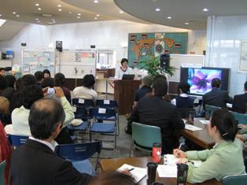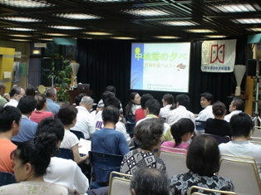
１Ｆカフェ前スペース 又は ２Ｆ交流ラウンジ

１．利用時間及び貸出備品
１）開催時間：午前9時～午後8時までの準備、撤去を含む4時間程度。
２）実施内容：セミナー、シンポジウム、ミニコンサート、映画上映など
３）場所及び収容人数：
１Ｆカフェ前 約２８㎡（7m＊4m） 概ね30名以下
２Ｆ交流ラウンジ 約５０㎡（7m＊7m） 概ね50名以下
４）貸出備品：
パイプイス50脚／机2台(長さ:1.5m、幅:45cm)／プロジェクター／パソコン（Windows 7）／DVD、VHSプレーヤー／仮設スクリーン（150cm×150cm 但し2Fラウンジ使用時のみ）／音響設備：マイク×５本まで他、CD、MD再生機

２．申請方法及び許可
使用日の1年前から1ヶ月前までに、別紙申請書（様式第2号）を当事業団までに提出してください。使用許可については、当事業団で審議した後、許可書の発行を持って通知します。

３．利用にあたっての条件と諸注意等
１）イベントの内容が、国際交流、国際協力、多文化共生、環境、又、まちづくりなど非営利の
民間団体の活動を紹介するものと致します。
２）入場料、参加費等が無料であり、且つ誰でも参加可能な催し物で有ることと致します。
（参加者より入場料又はこれに類するものの徴収、又は飲食が目的となる催しは不可。）
３）会場収容人数の都合上、参加者が概ね２０名～５０名以内になるように調整してください。
４）各団体の責任において荷物等の搬入、搬出、準備、撤収等を行ってください。但し、当事業団が所有する音響や映像設備の設営は当事業団スタッフで行います。
５）他の目的の利用者がいる場合もございますので、その配慮を行ってください。
６）1Fカフェ前スペースでイベントを行う場合は、その営業に支障がないように通路の確保を行ってください。
７）使用を許可された団体が、他の団体への譲渡（又貸し）はお断りいたします。
８）チラシ作成など広報を行う場合は、当事業団を共催と明記してください。
９）事前に当事業団スタッフとの打合せを行ってください。
【お問合せ・連絡先】
一般財団法人熊本市国際交流振興事業団 企画チーム
TEL：096-359-2121 FAX：096-359-5783 E-Mail：pj-info@kumamoto-if.or.jp

（様式第２号）
②イベント利用申請書（ 1F、 2F ）
※希望の場所をどちらか○で囲んでください

平成 年 月 日
一般財団法人熊本市国際交流振興事業団
理事長 吉丸 良治 様（宛）

次のとおり、熊本市国際交流会館（1Fまたは2F）をイベント開催の目的で使用したいので申請します。使用に際しては、関係規則要項等を守るとともに、これらに基づく係員の指示に従います。
使用日 | 平成 年 月 日（ ）～ 日（ ）
時 間 | 時 分～ 時 分まで（準備、撤収時間含む）
催物名称
団体名
所在地 | 〒
代表者名 |  | 担当者名
連絡先 |  | E-MAIL
種類 | 講演会、セミナー ／ ディスカッション ／ 音楽物 ／ 演劇  映画上映 ／ 他（ ）
参加者数 | 人（予定） |  | 使用機材(予定)
スケジュール | 準備 ：  受付 ：  開演 ：  終演 ：
- 企画書、又は進行表を添付してください。
- 実施場所は、参加人数や会館利用状況等により変更する場合がございます。

事務局長
主 査
参 事
係 員
事務局次長

